ผลงานสรุปแหล่งเรียนรู้ด้วยผังมโนทัศน์(Mind Mappimg)
แหล่งเรียนรู้ในโรงเรียน
นางสุพรรณี ทาหว่างกัน เลขที่ 806
ความหมายของแหล่งเรียนรู้
แหล่งเรียนรู้ หมายถึง แหล่งข้อมูลข่าวสาร สารสนเทศ และประสบการณ์ ที่สนับสนุนส่งเสริมให้ผู้เรียนใฝ่เรียน ใฝ่รู้ แสวงหาความรู้และเรียนรู้ด้วยตนเองตามอัธยาศัย อย่างกว้างขวางและต่อเนื่อง เพื่อเสริมสร้างให้ผู้เรียนเกิดกระบวนการเรียนรู้ และเป็นบุคคลแห่งการเรียนรู้
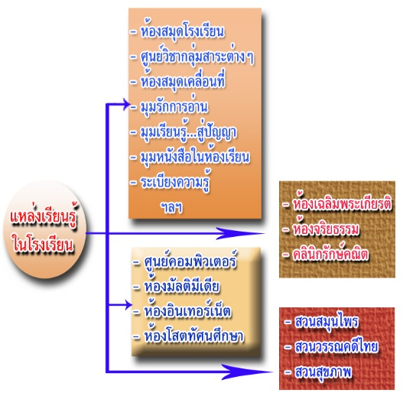
ในชุมชนต่างๆ มีภูมิปัญญาอยู่หลายด้านและบางแห่งเคยเป็นเมืองเก่ามาก่อน จึงมีหลักฐานทางประวัติศาสตร์มากมายที่สามารถเป็นแหล่งเรียนรู้ให้แก่ชนรุ่นหลัง ได้ศึกษาค้นคว้าทางประวัติศาสตร์ สามารถเป็นแหล่งการเรียนรู้ได้ดี
แหล่งเรียนรู้ในชุมชน
3. แหล่งปลูกฝังนิสัยรักการอ่าน การศึกษาค้นคว้า แสวงหาความรู้ด้วยตนเอง
5. แหล่งสร้างเสริมความรู้ ความคิด
4. แหล่งสร้างเสริมประสบการณ์ภาคปฏิบัติ
2. แหล่งการเรียนรู้ตลอดชีวิต
1. แหล่งการศึกษาตามอัธยาศัย
ความสำคัญของแหล่งเรียนรู้
แหล่งเรียนรู้

